

**MANUAL TECNICO.**

**CRM MOVIP S.A.S**

**Versión 1.0**

**2021**

# **INTRODUCCIÓN**

El aplicativo CRM MOVIP S.A.S es un módulo web destinado a llevar la gestión comercial de los proyectos realizados en la Compañía MOVIP S.A.S, con el fin de llevar un control de los proyectos que realiza la compañía. El proceso consiste en que el administrador crea los proyectos para la compañía, seguido del cliente, quien está en contacto continuo con la compañía con el fin de poder desarrollar proyectos con la misma, para luego pasar a ser facturados, generar los cobros sobre los proyectos y que el cliente pueda observar su factura, para luego efectúe el pago y poder poner en desarrollo los proyectos.

Este documento es una guía por la cual el técnico que dará soporte a la aplicación CRM MOVIP S.A.S, debe tener en cuenta a la hora de realizar la precisa instalación para que todos los componentes y extensiones del aplicativo funcionen correctamente. A continuación, se darán a conocer los programas necesarios para este proceso.

**TABLA DE CONTENIDO**

**INTRODUCCIÓN** 2

**1.** **INSTRUCCIONES DE INSTALACIÓN, EJECUCIÓN, REINICIO Y DESINSTALACIÓN.** 5

**1.1.** **REQUERIMIENTOS MINIMOS DEL SISTEMA** 5

**1.2.** **PROGRAMAS NECESARIOS** 5

**a)** **XAMPP** 5

**b)** **MOZILLA FIREFOX** 7

**2.** **INSTALACIÓN** 8

**2.1.** **Uso de XAMPP para ubicar la carpeta del proyecto** 8

**2.2.** **Creación de la base de datos** 10

**2.3.** **Ejecutar y acceder el aplicativo** 15

**3.** **SEGURIDAD Y CONTROL** 16

**4.** **DESINSTALACION** 18

**LISTA DE FIGURAS**

Figura 1 Página Principal XAMPP 6

Figura 2 Recomendaciones Iniciales antes de realizar la instalación de XAMPP 6

Figura 3 Pantalla de Instalación de XAMPP 7

Figura 4 Sitio de Descarga de Firefox 8

Figura 5 Ruta de la carpeta principal de CRM MOVIP S.A.S 9

Figura 6 Interfaz XAMPP 9

Figura 7 Interfaz XAMPP con servicios activos 10

Figura 8 Abriendo el gestor de base de datos de XAMPP 10

Figura 9 Login de phpmyadmin 11

Figura 10 Panel de Control Phpmyadmin 11

Figura 11 Creación de la base de datos 12

Figura 12 Visualización de la Base de datos creada en el listado de bases de datos. 12

Figura 13 Ventana para importar la base de datos 13

Figura 14 Mensaje de importación correcta 13

Figura 15 Muestra de la las tablas de la Base de Datos 14

Figura 16 Registros de la tabla requerimientos proyectos 14

Figura 17 Página Principal CRM MOVIP S.A.S 15

Figura 18 Seguridad De La información Tabla usuarios 16

Figura 19 Prueba De Inyección de código 1 16

Figura 20 Prueba De Inyección de código 2 17

Figura 21 Prueba De Inyección de código 3 17

Figura 22 Prueba De Inyección de código 4 18

Figura 23 Prueba Para Inserción de Registro de manera prohibida 18

Figura 24 Ubicación Proyecto 19

Figura 25 Listado De Bases de datos phpmyadmin 19

# **INSTRUCCIONES DE INSTALACIÓN, EJECUCIÓN, REINICIO Y DESINSTALACIÓN.**

## **REQUERIMIENTOS MINIMOS DEL SISTEMA**

* Sistema Operativo Windows 10
* Procesador de 2 núcleos a 1.0 GHz (Óptimo rendimiento Intel Core i3 a 2.30 GHz o mayor)
* 4 GB de RAM
* 100 MB de espacio libre de almacenamiento

## **PROGRAMAS NECESARIOS**

### **XAMPP**

El objetivo de XAMPP es crear una distribución fácil de instalar para desarrolladores que se están iniciando en el mundo de Apache. XAMPP viene configurado por defecto con todas las opciones activadas”. Para proceder a su instalación debe ingresar a la siguiente página; <https://www.apachefriends.org/es/index.html> que corresponde a la página principal de XAMPP

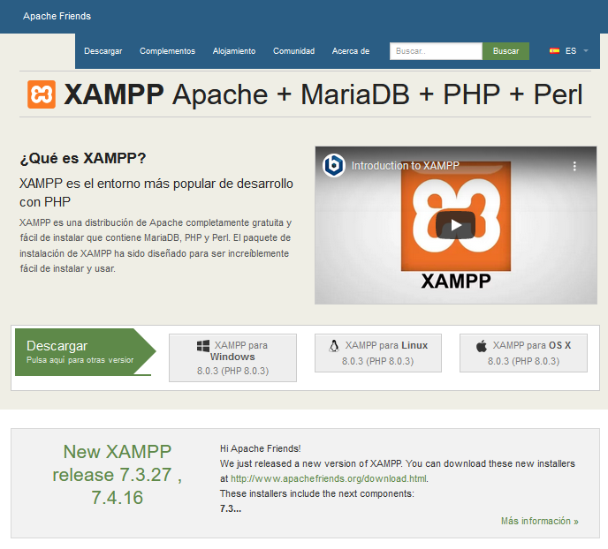

Figura Página Principal XAMPP

Posterior a encontrarnos en la página principal de XAMPP, se debe seleccionar la opción que corresponda con el sistema operativo de su uso, después de seleccionar esta opción la descarga empezar de manera automática.

Una vez descargado el software XAMPP, se debe ejecutar el instalador en modo administrador, para que posteriormente aparezca la siguiente ventana informativa, la cual explica que es recomendable mientras se realiza la instalación, es importante pausar la ejecución del antivirus y que tan pronto se realice la acción anterior de presione en la opción “Yes”:

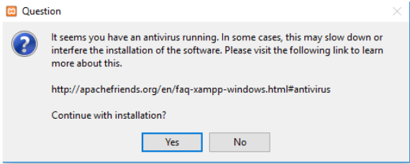

Figura Recomendaciones Iniciales antes de realizar la instalación de XAMPP

Una vez aceptadas y realizadas las condiciones anteriores aparecer la siguiente ventana:

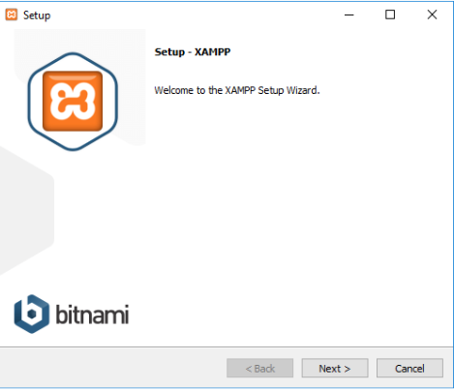

Figura Pantalla de Instalación de XAMPP

Posterior a la ejecución de la ventana anterior se precisa en dar click en el botón Next, sin modificar ninguna de las opciones que van apareciendo durante la instalación, esto hasta que termine el proceso. Una vez terminada la instalación, el XAMPP estará disponible en el ordenador.

### **MOZILLA FIREFOX**

Mozilla Firefox es un navegador web libre y de código abierto desarrollado para distintas plataformas, está coordinado por la Corporación Mozilla y la Fundación Mozilla. Usa el motor Gecko para renderizar páginas web, el cual implementa actuales y futuros estándares web

Por temas de diseño más que todo, Firefox es el navegador más indicado para el uso de CRM MOVIP S.A.S, aunque cabe aclarar que el funcionamiento y rendimiento del desarrollo no están limitados a un solo navegador, por lo que se puede instalar en el navegador de su preferencia.

El proceso de instalación de Mozilla Firefox, consiste en ir al sitio oficial de su descarga por medio del siguiente enlace <https://www.mozilla.org/es-ES/firefox/new/> el cual hará visible la siguiente pagina

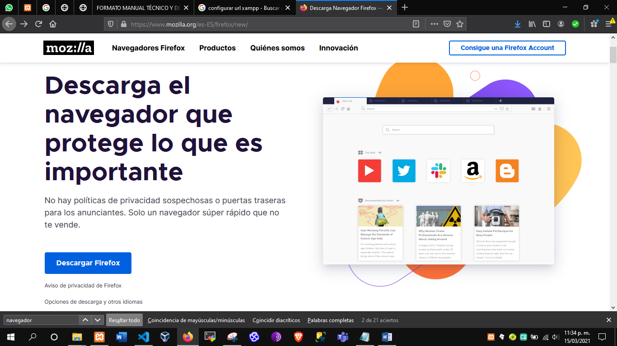

Figura Sitio de Descarga de Firefox

Dentro de la página se debe pulsar el botón “Descargar Firefox” y automáticamente iniciará su descarga. Una vez descargado el programa, se debe iniciar como administrador. El proceso no requiere de alguna decisión por el usuario, sólo se ejecuta el programa y su instalación es automática.

# **INSTALACIÓN**

## **Uso de XAMPP para ubicar la carpeta del proyecto**

Una vez se hayan instalado los anteriores programas, se procederá a realizar la instalación del proyecto en el ordenador. El proyecto se puede obtener vía online en el siguiente repositorio GitHub <https://github.com/jsebastianrincon/ModuloCRM_ProyectoFinal> . Ya con el proyecto en el ordenador, se procederá a almacenar en la capeta htdocs de XAMPP, carpeta que encontramos siguiente ruta, C:\xampp\htdocs

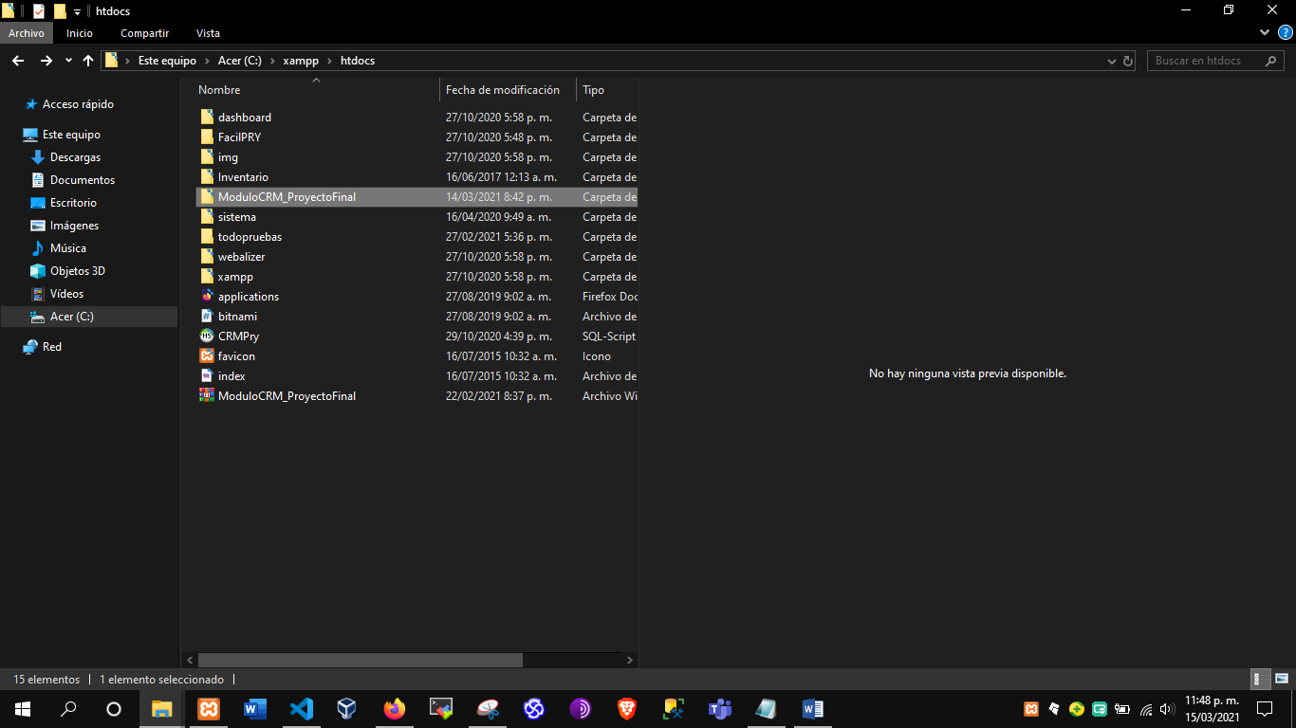

Figura Ruta de la carpeta principal de CRM MOVIP S.A.S

En este caso, “ModuloCRM_ProyectoFinal” es la carpeta del proyecto CRM MOVIP S.A.S. Una vez ubicada la carpeta procedemos a ejecutar la aplicación XAMPP como administrador y pulsamos en el botón “Start” en las filas correspondientes a Apache y MySQL, como se ve a continuación:

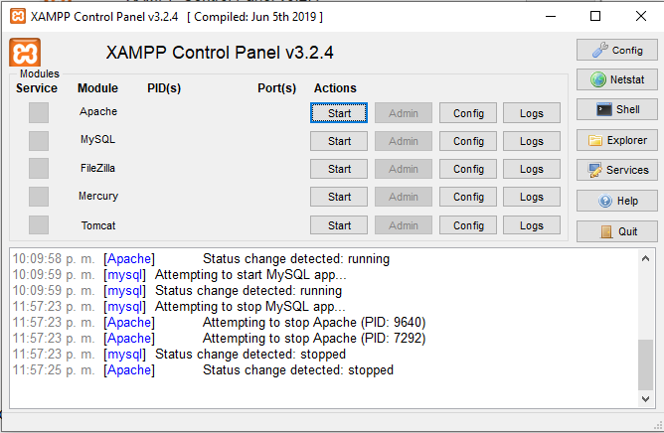

Figura Interfaz XAMPP

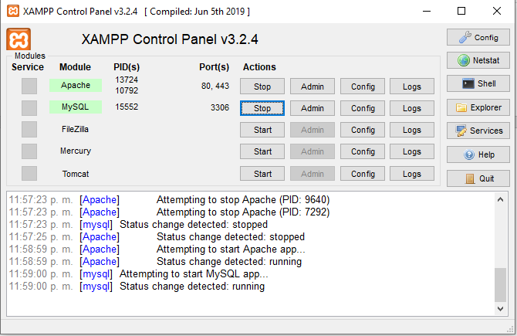

Figura Interfaz XAMPP con servicios activos

Las casillas Apache y MySQL deben quedar en color verde, lo que significa que el procedimiento fue exitoso, esto se hace para habilitar un servidor local y encender la base de datos que usará CRM MOVIP S.A.S.

## **Creación de la base de datos**

Una vez tengamos instaladas las herramientas y ubicado el proyecto en la carpeta correcta, seguimos con la creación de la base de datos, que se llamará crmpry, en este caso se usará el gestor de base de datos que nos proporciona XAMPP, se puede usar el de mejor preferencia, el gestor de base de datos lo podemos abrir ingresando en el panel de XAMPP ubicándonos en la fila de MySQL y damos clic en el botón de Admin como se enseña en la siguiente ilustración o accediendo a la URL <http://127.0.0.1/phpmyadmin/>

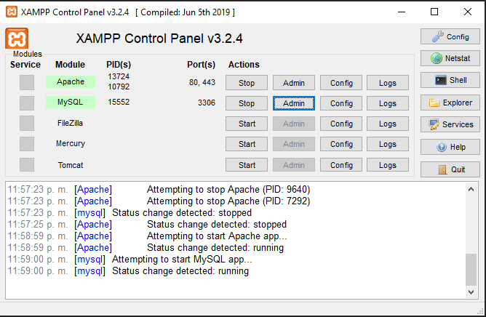

Figura Abriendo el gestor de base de datos de XAMPP

Lo anterior nos abrirá nuestro navegador con la siguiente URL “localhost/phpmyadmin” o “127.0.0.1/phpmyadmin” y se hará visible una vista como en la ilustración

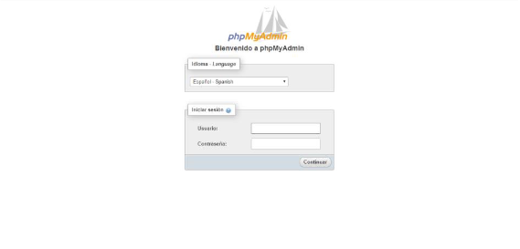

Figura Login de phpmyadmin

En la ventana anterior (Figura 9) se deben ingresar las credenciales de inicio de sesión, que por defecto MySQL tiene como Usuario: root y el campo de contraseña lo dejamos vacío, seguido de lo anterior damos clic en el botón de continuar para realizar el proceso de autenticación y se hará visible el panel de control de phpmyadmin.

Una vez ingresadas las credenciales podremos acceder al panel de control de phpmyadmin

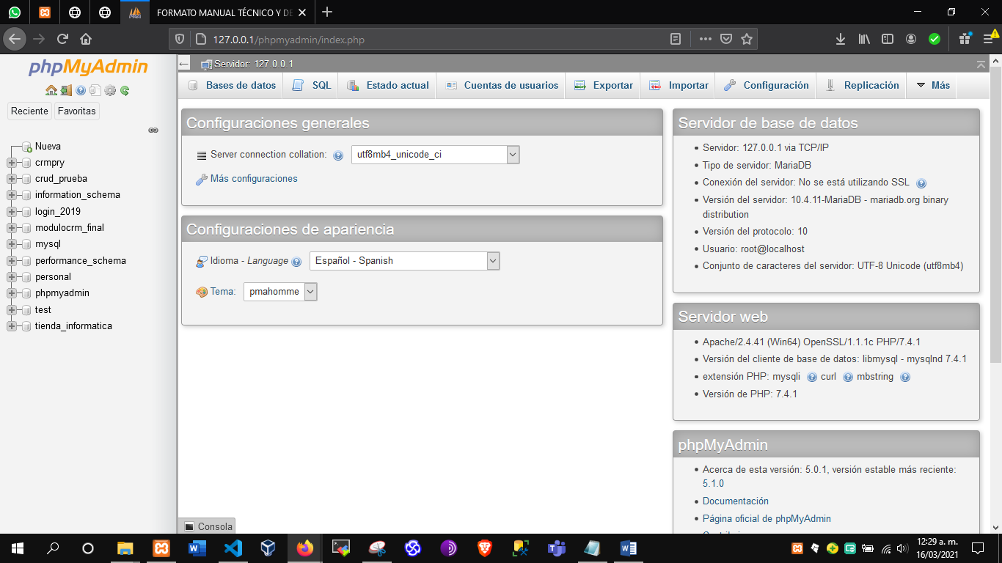

Figura Panel de Control Phpmyadmin

Una vez estando en el panel de control de phpmyadmin en la parte izquierda de la pantalla se encuentra el listado de las bases de datos y en el primer ítem de este listado esta una opción denominada “Nueva” a la que le daremos clic para crear una nueva base de datos

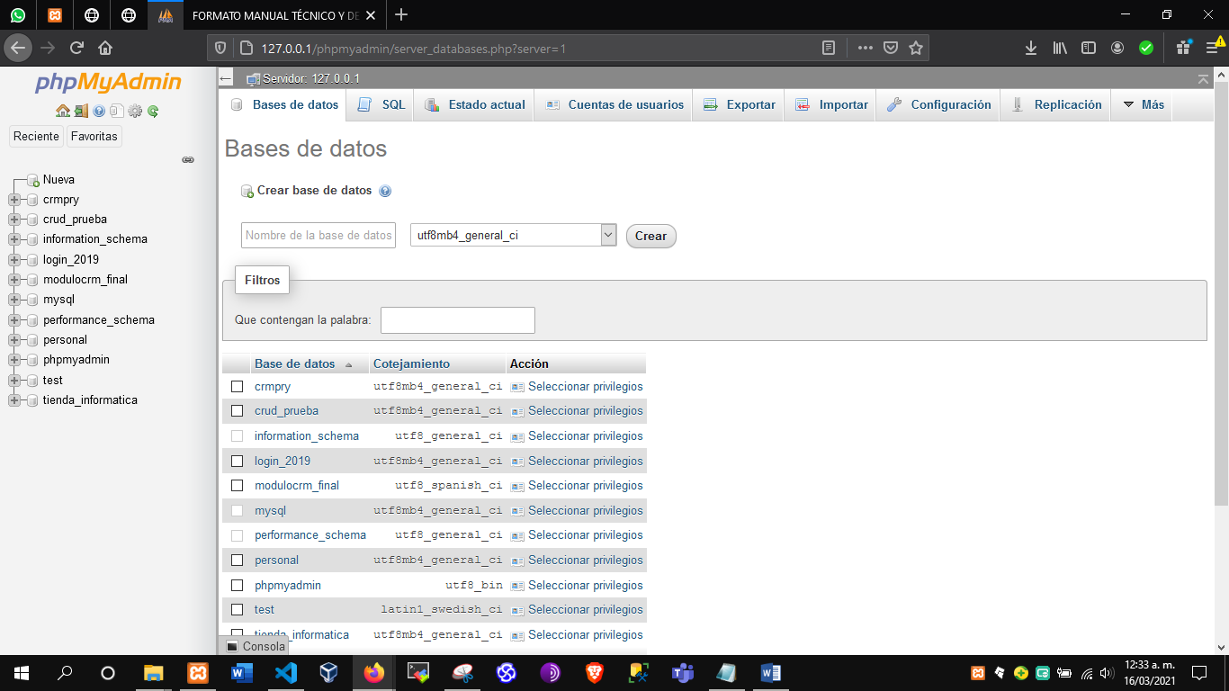

Figura Creación de la base de datos

Como paso siguiente procedemos a ingresar en el campo de texto anterior, el nombre de la base de datos de la siguiente manera “crmpry” (sin las comillas), y damos click en la opción crear para terminar con la creación de la base de datos.

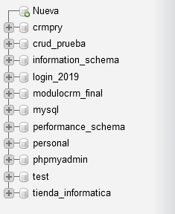

Figura Visualización de la Base de datos creada en el listado de bases de datos.

Una vez creada la base de datos vamos a dar click en la base de datos que creamos y daremos en la opción importar, donde nos enviara a la siguiente ventana

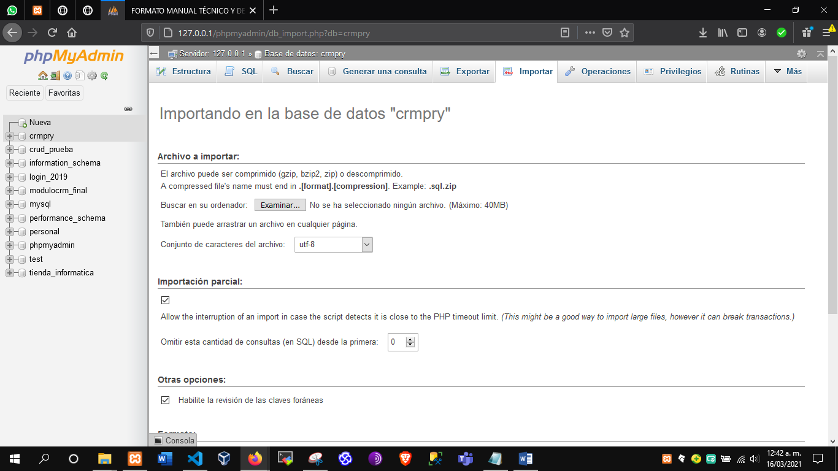

Figura Ventana para importar la base de datos

Una vez realizado el paso anterior seleccionamos el botón examinar y abrirá la ventana de carga de archivos donde buscaremos el archivo .sql que descargamos de <https://github.com/jsebastianrincon/ModuloCRM_ProyectoFinal> el cual se llama crmpry o crmpry.sql una vez realizado este paso damos la opción continuar que se encuentra en la parte inferior de esta ventana de importación

Si se realiza la importación de la base de datos correctamente deberá mostrarse un mensaje similar al siguiente



Figura Mensaje de importación correcta

Si todo se realizó correctamente deberá aparecer la base de datos con las tablas y los registros que hay en ella

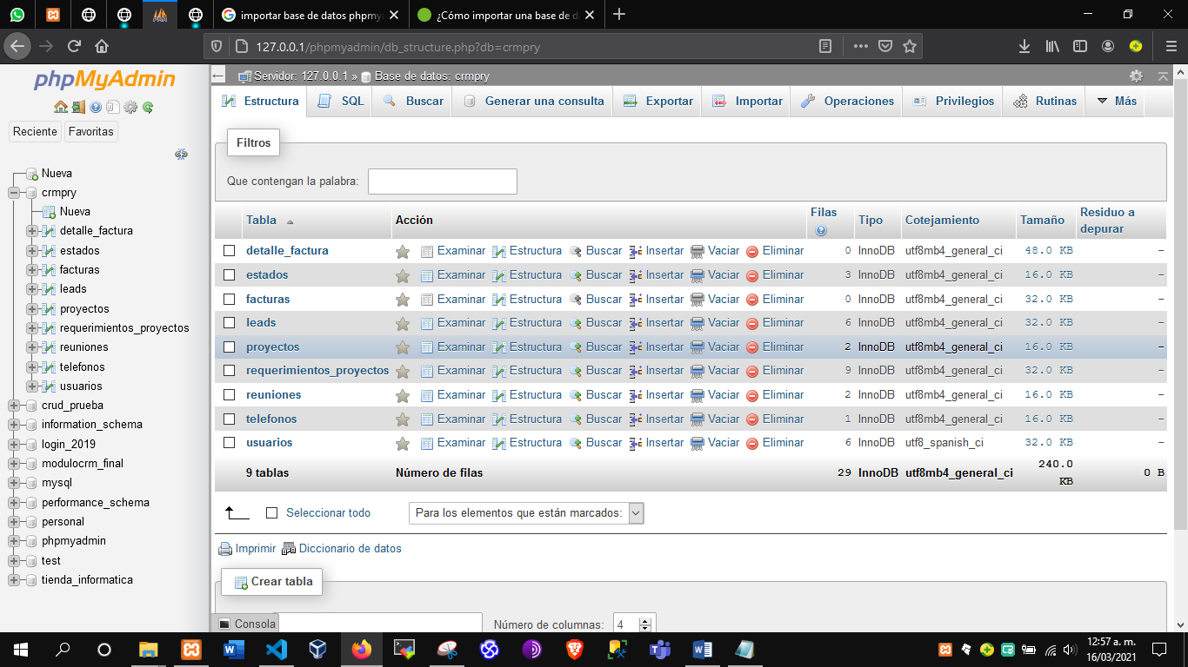

Figura Muestra de la las tablas de la Base de Datos

Para confirmar si los registros se insertaron correctamente, diríjase a la base de datos y compruebe si las tablas, por ejemplo, requerimientos proyectos contienen registros.

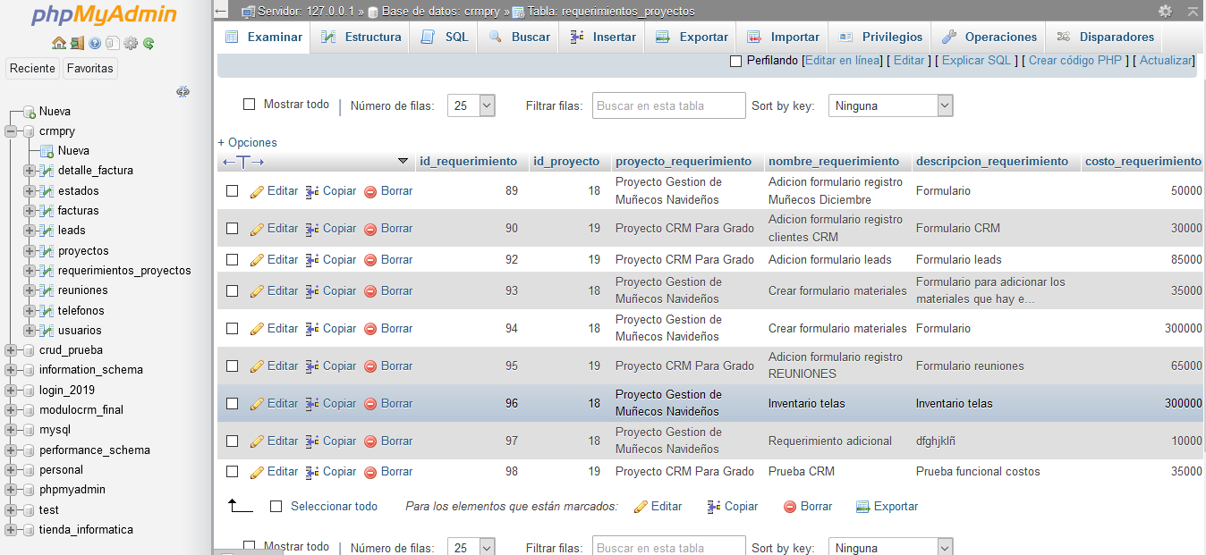

Figura Registros de la tabla requerimientos proyectos

Los registros de la Base de datos en la tabla de los usuarios, se podrá observar que el password se almacena con un Hash, lo que no permite su lectura a simple vista, para saber las contraseñas de los diferentes usuarios previamente registrados deberá usar un conversor externo de código SHA1,se recomienda <https://md5decrypt.net/en/Sha1/>

## **Ejecutar y acceder el aplicativo**

Hasta este punto usted ya logró configurar correctamente el aplicativo CRM MOVIP S.A.S,para acceder al servidor local usted deberá dirigirse al navegador y en la barra de dirección deberá ingresar la siguiente dirección <http://localhost/ModuloCRM_ProyectoFinal/index.php>

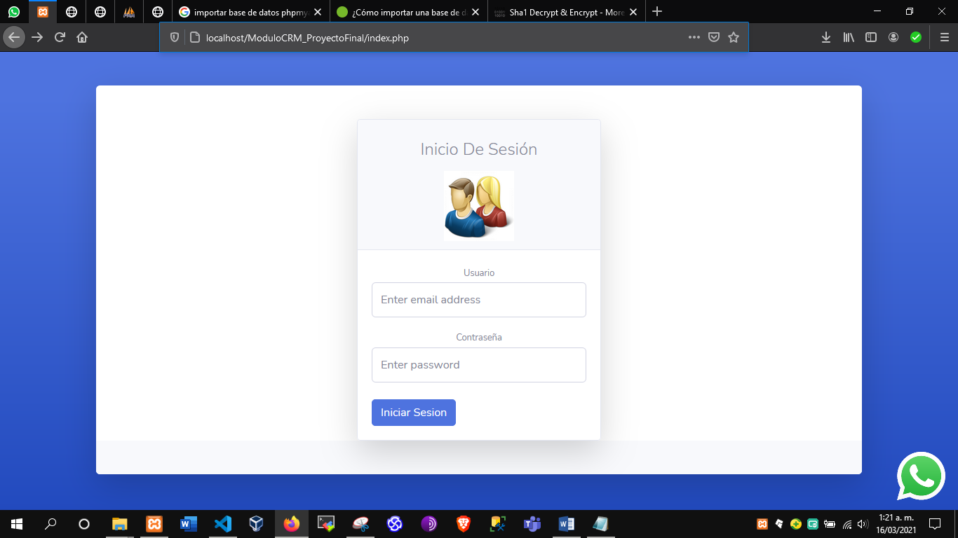

Figura Página Principal CRM MOVIP S.A.S

Con este último paso procedemos a finalizar el proceso de instalación del CRM MOVIP S.A.S, para obtener información de los diferentes módulos del aplicativo, proceda a leer el Manual De Usuario de CRM MOVIP S.A.S.

# **SEGURIDAD Y CONTROL**

La seguridad de la información es un aspecto esencial de TI en organizaciones de cualquier tamaño y tipo. Se trata de un aspecto que tiene que ver con la protección de datos contra accesos no autorizados y para protegerlos de una posible corrupción durante todo su ciclo de vida.

Como manejo del tema de seguridad de información se hace inclusión de conceptos como encriptación de datos y prácticas de gestión de claves que ayudan a proteger los datos del **CRM MOVIP S.A.S** tal como se ve en la siguiente imagen

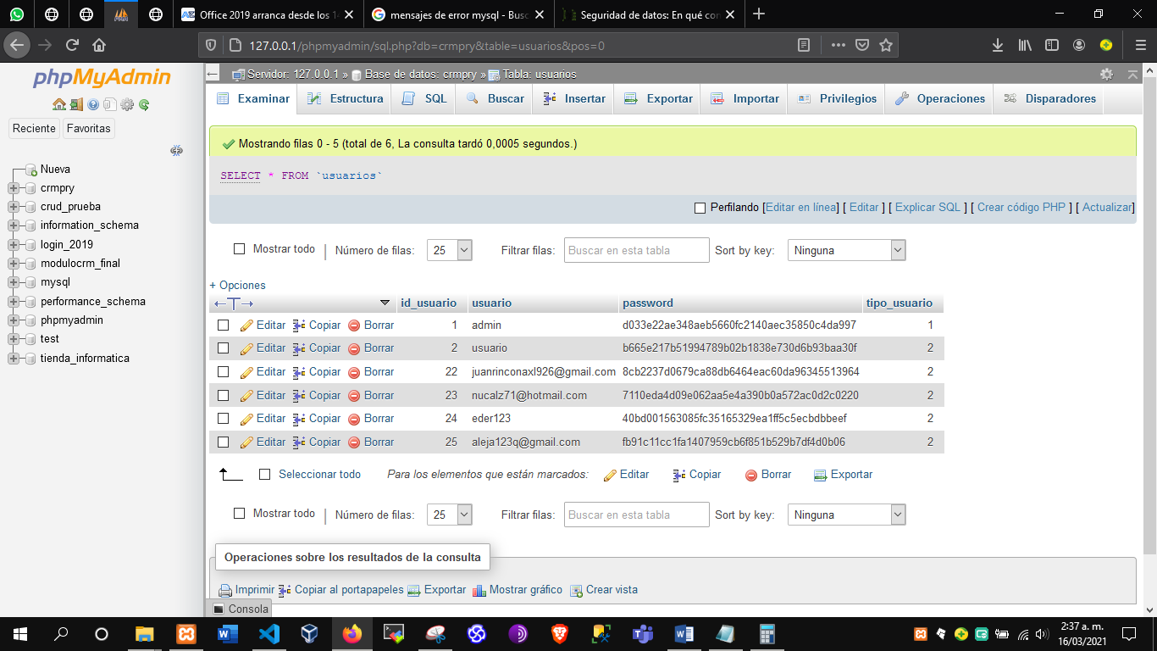

Figura Seguridad De La información Tabla usuarios

Como prueba de seguridad el modulo funciona correctamente y deniega accesos con pruebas de inyección de código

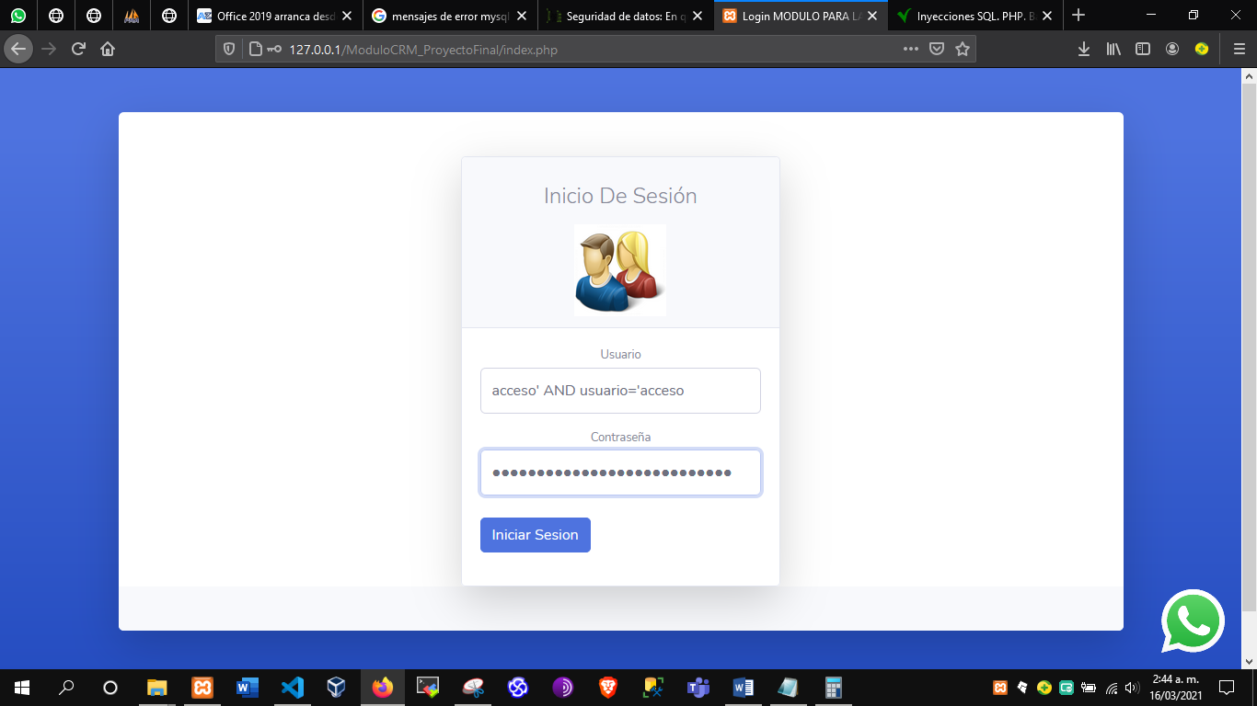

Figura Prueba De Inyección de código 1

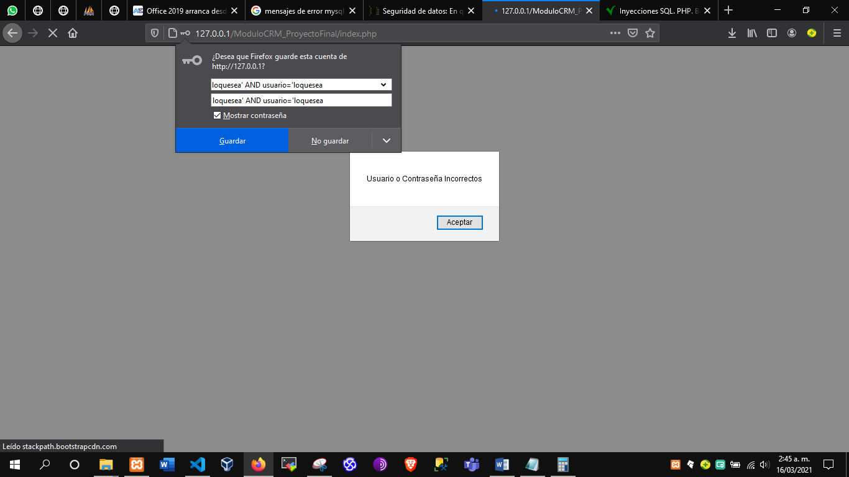

Figura Prueba De Inyección de código 2

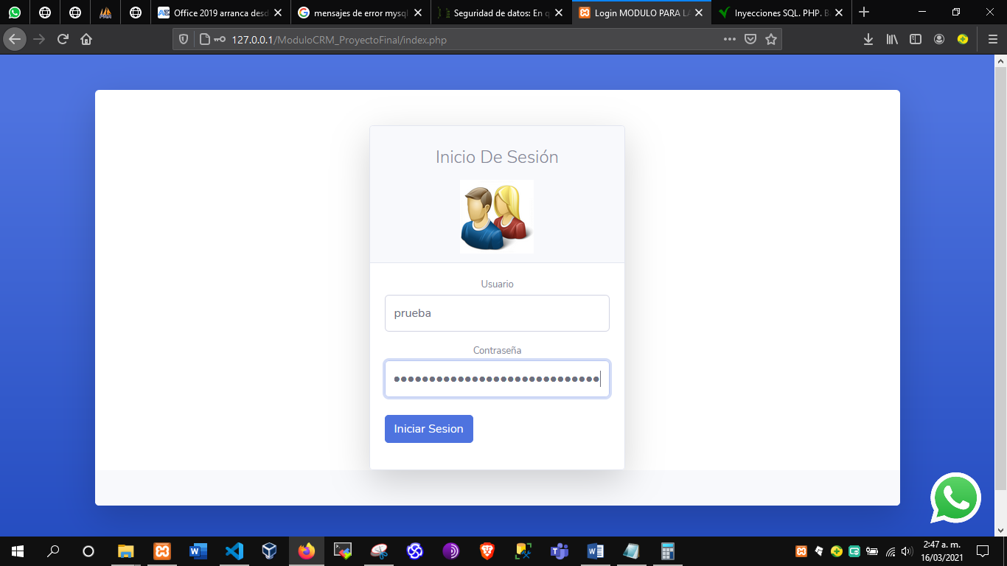

Figura Prueba De Inyección de código 3

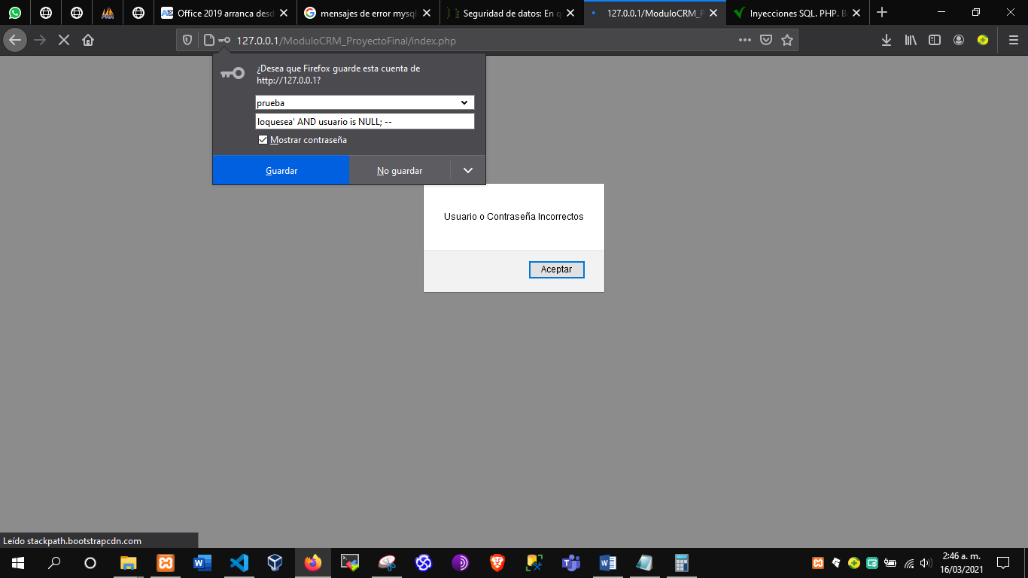

Figura Prueba De Inyección de código 4

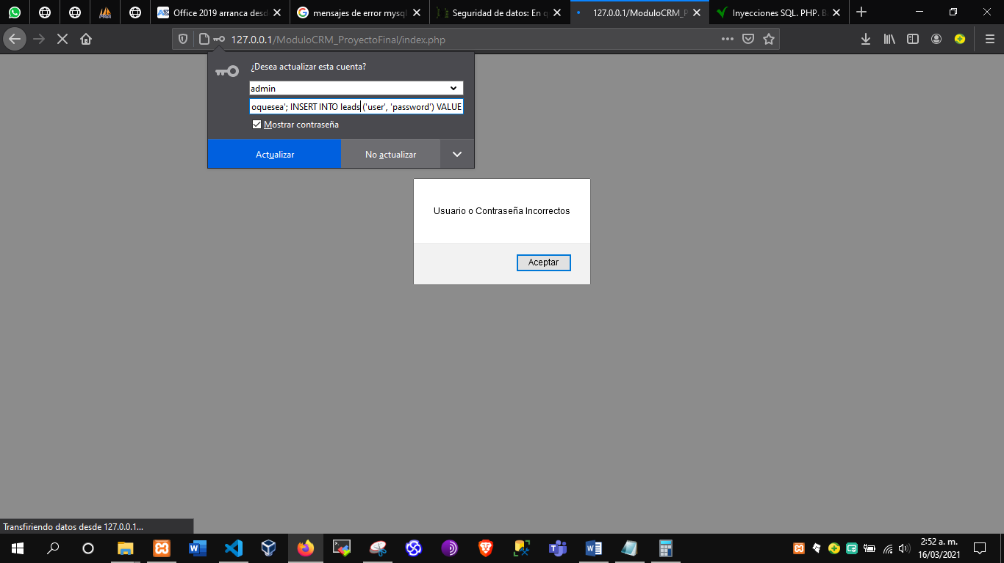

Figura Prueba Para Inserción de Registro de manera prohibida

# **DESINSTALACION**

1. Para la desinstalación del CRM MOVIP S.A.S solo es necesario ir a la dirección **C:\xampp\htdocs** y buscar la carpeta llamada **ModuloCRM_ProyectoFinal** y hacer la eliminación de dicha carpeta.



Figura Ubicación Proyecto

1. Para la eliminación de la base de datos (si se desea) se debe ir a la consola de XAMPP en la dirección <http://127.0.0.1/phpmyadmin/server_databases.php> o <http://localhost/phpmyadmin/server_databases.php> donde listamos las bases de datos como se puede observar en la imagen

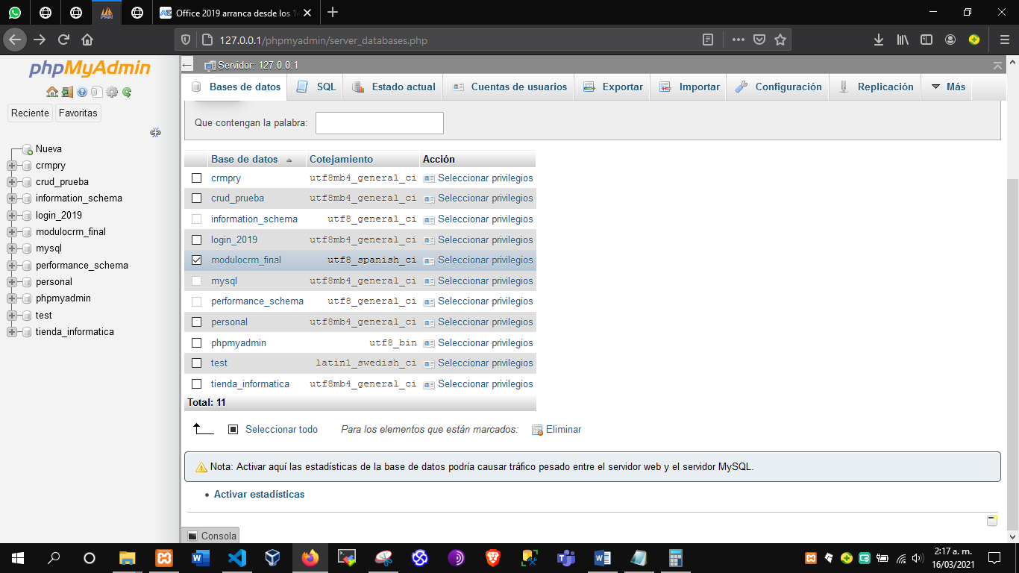

Figura Listado De Bases de datos phpmyadmin

1. Seleccionamos la base de datos crmpry y le damos eliminar donde nos mostrara un mensaje de confirmación como se ve en la figura 20 donde daremos OK

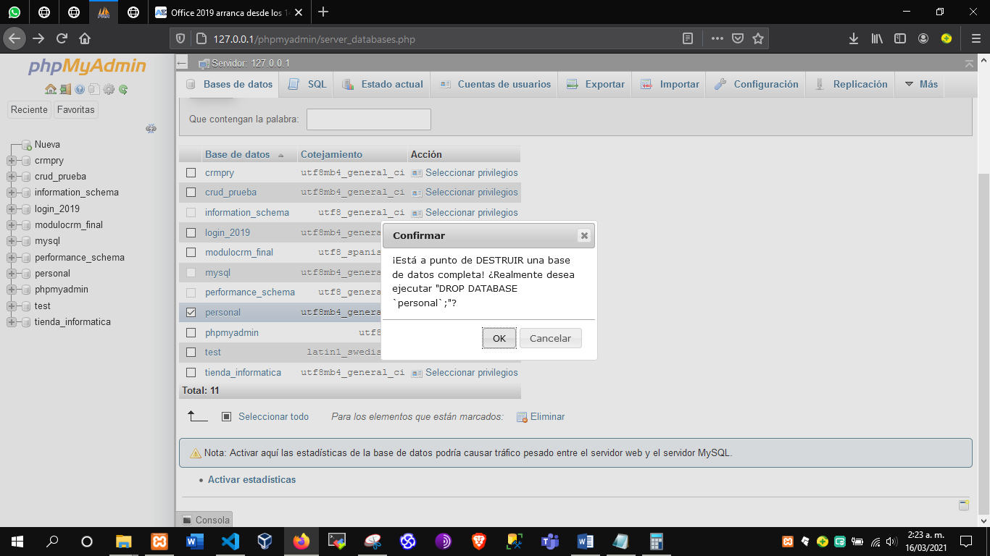

1. Nos mostrara después un aviso de confirmación con el cual sabremos que la base de datos se elimino

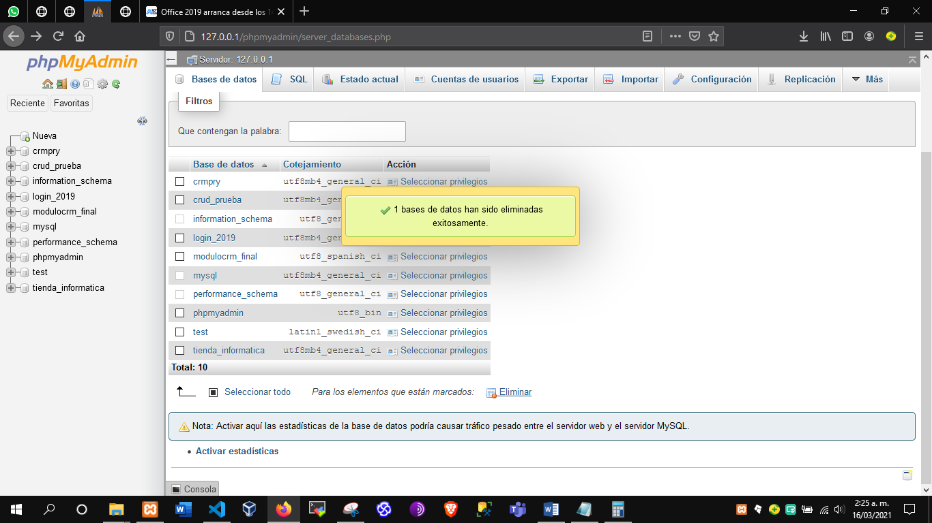

Con este último paso procedemos a finalizar el proceso de desinstalación del CRM MOVIP S.A.S, para obtener información de los diferentes módulos del aplicativo, proceda a leer el Manual De Usuario de CRM MOVIP S.A.S.

# **REFERENCIAS**

* <https://www.powerdata.es/seguridad-de-datos>
* <https://www.google.com>